Khi build android có 2 version bạn cần lưu ý:
1. Android Gradle Plugin (AGP)
- Với Android Studio mới: AGP thường được quản lý trong file libs.versions.toml (Version Catalogs) với tên apg

Ví dụ agp = "8.2.0"

- Với Android Studio phiên bản cũ hơn: AGP được khai báo trực tiếp trong file build.gradle

Ví dụ: classpath 'com.android.tools.build:gradle:8.2.0'

2. distributionUrl
Phiên bản Gradle sử dụng cho dự án được quy định trong file gradle/wrapper/gradle-wrapper.properties tại dòng
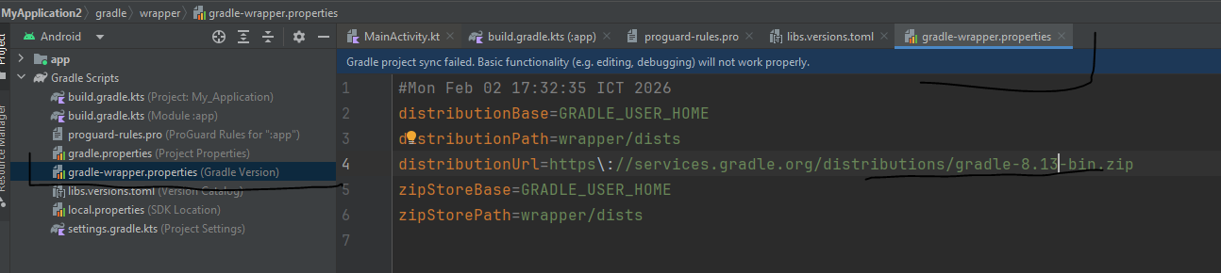

PHẦN I. CÁC LỖI THƯỜNG GẶP

- Lỗi phiên bản Android Gradle Plugin không tương thích với Android Studio
  - Thường gặp khi bạn build một dự án được tải về từ Internet.
  - Nguyên nhân: Dự án sử dụng phiên bản AGP không phù hợp với Android Studio bạn đang dùng (quá mới hoặc quá cũ).
  - Cách khắc phục:
Điều chỉnh lại phiên bản AGP trong project để phù hợp với Android Studio của bạn
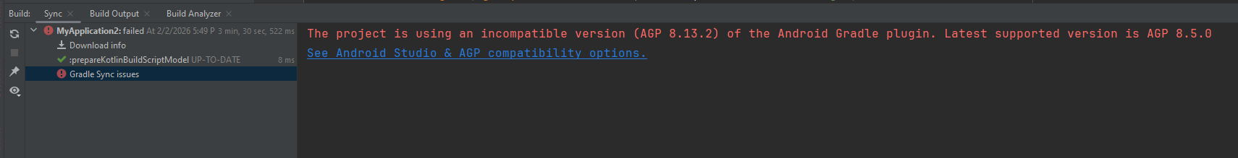
Bạn có thể tạo 1 project android mới, sau đó check xem project đó đang sử dụng agp và distributionUrl ở phiên bản nào rồi thay đổi nó trong project bạn down về

Sau khi thay đổi phiên bản AGP và Gradle, bạn nhớ nhấn "Sync Now" (thường xuất hiện ở góc trên bên phải của Android Studio) để tiến hành đồng bộ lại dự án và tải về các thư viện/phụ thuộc mới tương ứng với phiên bản vừa chỉnh sửa.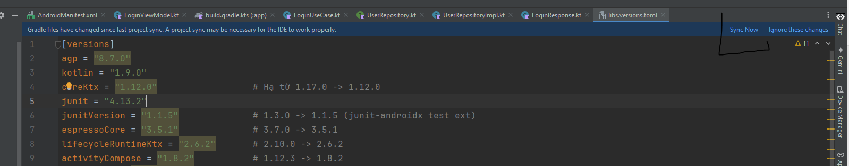

2. Lỗi version của gradle hiện tại, không tương thích với các thư viện version cao hơn
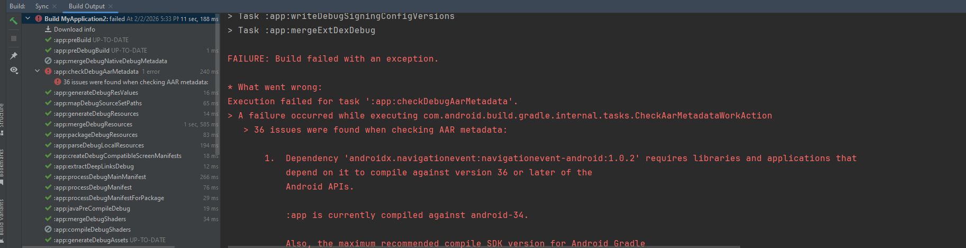

Cách khắc phục:
Vào file libs.versions (Version Catalogs -nơi chứa version các thư viện)
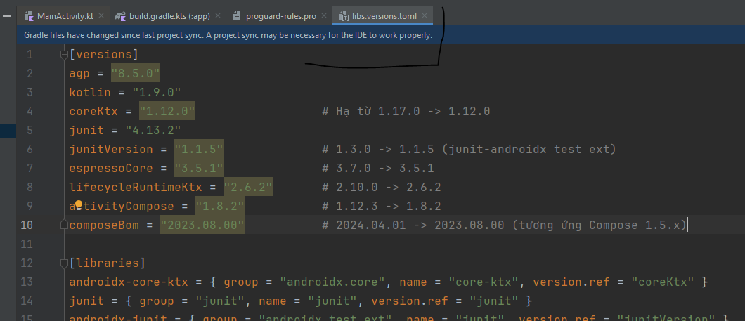
Bạn có thể copy các version này lên chat gpt và nhờ nó giảm version về đúng với version dùng để build ứng dụng android (agp = 8.5.0)
Sau khi thay đổi, bạn nhớ nhấn "Sync Now" (thường xuất hiện ở góc trên bên phải của Android Studio) để tiến hành đồng bộ lại dự án và tải về các thư viện/phụ thuộc mới tương ứng với phiên bản vừa chỉnh sửa.

